［VLAN专题之配置管理］思科Catalyst1900交换机上速配VLAN
一、VLAN的特点
VLAN具有如下特点:
分段性，可根据部门，功能和项目来划分成不同的网段；
灵活性，组成VLAN的用户不用考虑物物理位置，同一个VLAN也可以跨越多个交换机；
安全性，通过广播域的分隔，使每个逻辑的VLAN就象一个独立的物理桥，提高了网络的性能和安全，但不同的VLAN间的通讯需要经过路由器来连接。
二、基本的VLAN配置
1、单个交换机VLAN配置
当不使用VTP协议时，交换机应该配置成VTP transparent(透明模式)，此时交换机VLAN的配置主要包括如下内容：
·使用全局命令，启用VTP的transparent 模式；
·使用全局命令定义每个VLAN的编号（必须的）和相应的名称（可选的）；
·使用接口子命令，将每个端口分配到相应的VLAN。
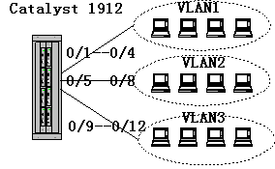
假定有如图1所示的交换机划分的三个VLAN，其配置如下：
switch(config)#vtp transparent domani dummy
switch(config)#vlan 2 name VLAN2
switch(config)#vlan 3 name VLAN3
switch(config)#interface e 0/5
switch(config-if)#vlan-membership static 2
switch(config)#interface e 0/6
switch(config-if)#vlan-membership static 2
switch(config)#interface e 0/7
switch(config-if)#vlan-membership static 2
switch(config)#interface e 0/8
switch(config-if)#vlan-membership static 2
switch(config)#interface e 0/9
switch(config-if)#vlan-membership static3
switch(config)#interface e 0/10
switch(config-if)#vlan-membership static3
switch(config)#interface e 0/11
switch(config-if)#vlan-membership static3
switch(config)#interface e 0/12
switch(config-if)#vlan-membership static3
在以上的配置中，让大家觉得奇怪的是没有配置VLAN1，这没有关系，因为它是自动配置的，而且任何没有指定静态VLAN配置的端口都被认为是在VLAN1中的，同样交换机的地址也被认为是在VLAN1的广播域中。
在配置完成后，可以使用”show vlan vlan#”命令来显示一个特定的VLAN信息，验证VLAN的参数，例如：
switch#show vlan 3
2、多个交换机的配置
为了允许VLAN跨越多个交换机，这就必须配置主干(trunk)来连接这些交换机。Cisco要求在这种主干链路上使用诸如ISL的主干协议，于是启用主干协议的命令就是trunk。
使用trunk接口配置命令将一个快速以太网接口设置成主干模式，在Cisco Catalyst 1900交换机上有两个快速以太网接口fa0/26和fb0/27。在使用动态交换链路协议(DISL)为ISL时，启用和定义主干协议类型可以静态和动态地进行。trunk接口配置命令的语法如下：
switch(config)#trunk [on/off/desirable/auto/nonnegotiate]
·on--将端口配置成永久的ISL主干模式，并与连接设备协商将链路转换成主干模式；
·off--禁止端口的主干模式，并与连接设备协商将路转换成非主干模式；
·desirable--触发端口进行协商，将链路从非主干模式转换成主干模式；如连接设备在 on,desirable或auto状态下，此端口将和主干进行协商，否则该端口为非主干端口；
·auto--只有在连接设备是on或desirable状态下才使端口变为主干；
·nonnegotiate--将端口配置成永久的主干模式，并且不和对方协商。
在实际工作中，可根据配置参数的选项，设置成相应的模式。
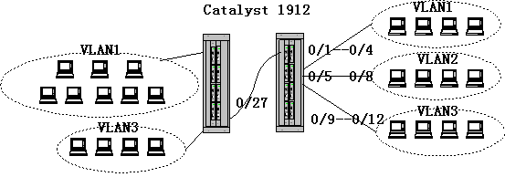
图2
图2是有两个交换机组成三个VLAN的配置示例，其配置如下：
switch1(config)#interface e fa 0/26
switch1(config-if)#trunk on
switch1(config-if)#vlan-membership static 1
switch1(config-if)#vlan-membership static 2
switch1(config-if)#vlan-membership static 3
switch1(config)#interface e fb 0/27
switch1(config-if)#trunk on
switch1(config-if)#vlan-membership static 1
switch1(config-if)#vlan-membership static 2
switch1(config-if)#vlan-membership static 3
注意：两个快速以太网端口上不但被配置为主干有效，而且3个VLAN都被静态地配置到这些端口上，通过同时配置这些VLAN，交换机将主干端口当成这些VLAN的一部分，当然网络中的路由器也必须配置成支持ISL。
为验证主干配置和VLAN端口分配情况，可使用“show trunk a/b“和”show vlan-membership”。其中a /b分别代表快速以太网端口0/26和0/27。
三、使用VTP配置VLAN
1、VTP作用
交换机通过VTP定时（每5分钟）或实时（当交换机的参数有改变时），向同一管理域进行多点传送公共管理域消息，并通过同一管理域同步所配置VLAN的识别信息(在网络较大时作用明显)，支持混合介质(FDDI、ATM等)，精确跟踪VLAN的增、减、更名等实时情况。VTP为第二层信息协议，主要是维护配置的一致性。缺省情况下交换机处于non-management-domain状态，其VLAN信息不会宣告出去。通过设置VTP Pruning (缺省为关状态)，增加可用带宽。
2、VTP三种模式：Server(缺省)、Client、Transparent
·Server：创建、更改和删除VLAN以及用于整个VTP域的其它配置参数，这些消息被依次传到相同域中的VTP客户，VLAN配置信息存于NVRAM
·Client：VLAN配置信息不存于NVRAM，当在VTP的客户也不能创建、更改和删除VLAN，只能同步收到的VLAN信息
·Transparent：当交换机不需要或不想加入VTP时，主要是用作本地管理，不与其它交换机共享VLAN信息，但仍可以将VTP通告转送到其它交换机。
3、VTP裁剪
由于ISL主干线路承载了所有VLAN的流量，因此，有些流量可能不必广播到在无需运载它们的链路上,VTP裁剪使用VLAN通告来决定什么时候该主干连接不需要泛洪式的传输，缺省的情况下，主干连接运载此VTP管理域中的所有VLAN流量，而在实际工作中，有些交换机交不必将本地端口配置到每个VLAN中，这样启用VTP配置就成为必要。
4、使用VTP配置VLAN
对Catalyst 1900交换机，默认的VTP配置参数如下：
·VTP域名：None（无）
·VTP模式：Server（服务器）
·VTP口令：None（无）
·VTP裁剪：Disabled（禁止）
·VTP陷阱：Enabled（启用）
VTP域名可以指定或学习到，缺省的情况下是不设置的。如果缺省配置收到一个有域名的VTP通告，它就会使用该域名；如果交换机已配置了域名，又收到一个域名通告，则会忽略。
VTP和管理域可以设置口令，但在域中的所有交换机必须输入相的口令，否则VTP将不能正常工作。
VTP服务器上的VTP裁剪的启用和禁止将会传播到整个管理域中，如果VTP裁剪启用，除VLAN1上的所有VLAN将被裁剪。
假定有如图3的VLAN连接，具体配置如下：
·作为VTP服务器交换机1的配置
switch1#configure terminal
switch1(cofig)#ip address 10.5.5.11 255.255.255.0
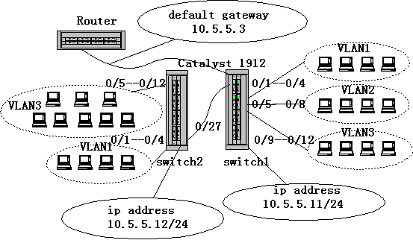
图3
switch1(cofig)#ip defaul-gateway 10.5.5.3
switch1(cofig)#vtp server domain Hartsfield purning enable
switch1(cofig)#vlan 2 name vlan2
switch1(cofig)#vlan 3 name vlan3
switch1(cofig)#interface e 0/5
switch1(cofig-if)#valn-membership static 2
switch1(cofig)#interface e 0/6
switch1(cofig-if)#valn-membership static 2
......
switch1(cofig)#interface e 0/9
switch1(cofig-if)#valn-membership static 3
switch1(config)#interface e fa 0/26
switch1(config-if)#trunk on
switch1(config-if)#vlan-membershi static 1
......
switch1(config)#interface e fb 0/27
switch1(config-if)#trunk on
switch1(config-if)#vlan-membershi static 1
......
·作为VTP客户交换机2的配置
switch2#configure terminal
switch2(cofig)#ip address 10.5.5.12 255.255.255.0
switch2(cofig)#ip defaul-gateway 10.5.5.3
switch2(cofig)#vtp client
switch2(cofig)#interface e 0/5
switch2(cofig-if)#valn-membership static 3
switch2(cofig)#interface e 0/6
switch2(cofig-if)#valn-membership static 3
switch2(cofig)#interface e 0/7
switch2(cofig-if)#valn-membership static 3
switch2(cofig)#interface e 0/8
switch2(cofig-if)#valn-membership static 3
switch2(cofig)#interface e 0/9
switch2(cofig-if)#valn-membership static 3
......
switch2(config)#interface e fa 0/27
switch2(config-if)#trunk on
switch2(config-if)#vlan-membershi static 1
switch2(config-if)#vlan-membershi static 3
注意：在交换机2配置中没有域名，这可能通过第一个通告学习到；
在交换机2配置中无须对VLAN进行定义，而且在VTP客户模式下是不能定义的。
在交换机1中裁剪被启用，VTP从交换机2中裁剪VLAN2，因交换机2中没有VLAN2端口。
为了验证新的配置或了解VTP的配置信息可以使用命令：
switch1#show vtp

